**男孩女孩不設限！**

輔導文粹–性平教育

許多藝人自從當了父母之後，累積了不少自己的育兒心得，也喜愛將這些育兒經驗與更多父母交流、分享；主持女王曲艾玲及鋼鐵帥爸高山峰，都剛好有一雙兒女，他們都認為，養育孩子時，千萬不要因為孩子的性別而有所設限，高山峰形容自己的女兒是「熱愛粉紅色的陸戰隊員」，曲艾玲則同意讓兒子上芭蕾舞課。

曲艾玲及高山峰共同出席「VClass 明星開課啦！」中的親子同樂會，除了與現場親子共同享受手作樂趣，也大聊育兒經。曲艾玲及高山峰平時工作都相當忙碌，但都堅持要花時間陪伴孩子，剛好都各有一雙兒女的他們，對於親子活動的安排，並不會因為孩子的性別而有預設立場。

熱愛運動的高山峰，認為無論性別，運動都是最好的選擇，不但強健體魄，「孩子晚上也能好好睡覺，不會吵我們夫妻。」因此高山峰自詡「魔鬼班長」，帶著兩個孩子盡情運動；而今年暑假讓兒子女兒學游泳，還有意想不到的收穫：「過去我兒子是臉一碰到水就會哇哇叫，現在我直接拿著蓮蓬頭從他頭上淋下去，他也能無動於衷，覺得自己好像是超人，變得不怕水了。所以我覺得孩子也能從運動中學習到許多。」高山峰帶著兩歲多的女兒出門，因為女兒曬得太黑、性格也較男孩子氣，但高山峰不認為需要改變女兒，因此當不知情的旁人誤會：「為什麼你要讓兒子穿粉紅色？」高山峰卻不以為意，更說女兒就像是個「熱愛粉紅色的陸戰隊員」。

曲艾玲也認為，兒童其實都是相當中性的，都一樣喜歡捏黏土、喜歡玩廚房家家酒、喜歡畫畫……，不會因為性別有所差異，反倒是會因為不同的性格而有不同選擇；曲艾玲舉例分享，兒子學踢足球，但女兒不喜歡，選擇了芭蕾舞，結果哥哥便說也想要上芭蕾舞課，去上課時整班的女生對著兒子說：沒有男生在學芭蕾啦！「我兒子當時非常自信的指著牆上的照片說：『你看那個芭蕾舞者，就是男生扶著女生，哪有說男生就不能跳芭蕾？』」曲艾玲認為，只要兒子喜歡一項活動，並不會因為他的性別而有限制，一定會支持。除此之外，在曲艾玲家，沒有「大的一定要讓小的」，而是學習「彼此尊重」。

明星成為父母，總讓一般社會大眾有許多好奇或想像，高山峰說：「我也是每天要與孩子『鬥智鬥勇』。」曲艾玲則說：「教育孩子絕對不能用同一方法，但教育的過程也是我們向孩子學習。」

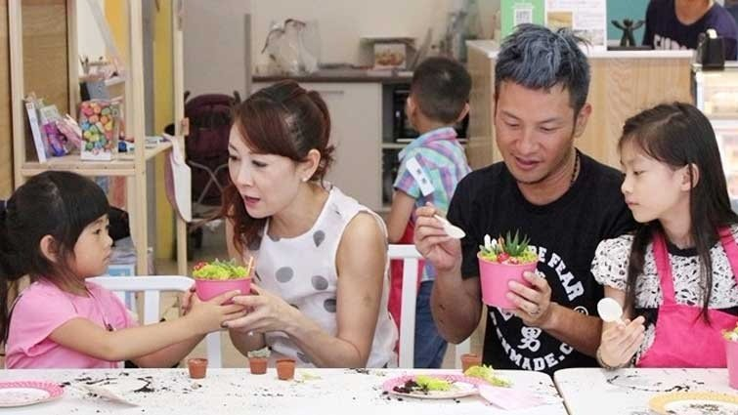By/子天下/張詩華